101學年度臺南市國民小學 學習領域成果
- 基本資料
領域名稱 | 承辦學校 | 日 期 | 備 註  （參加人數）
健體 | 南梓國小 | 102/ 11/ 13 | 96

◎活動流程：
- 政策宣導（校長／主輔）
- 團員專業分享（健康／食育）
- 團員專業分享（體育／創新）
4. 綜合座談

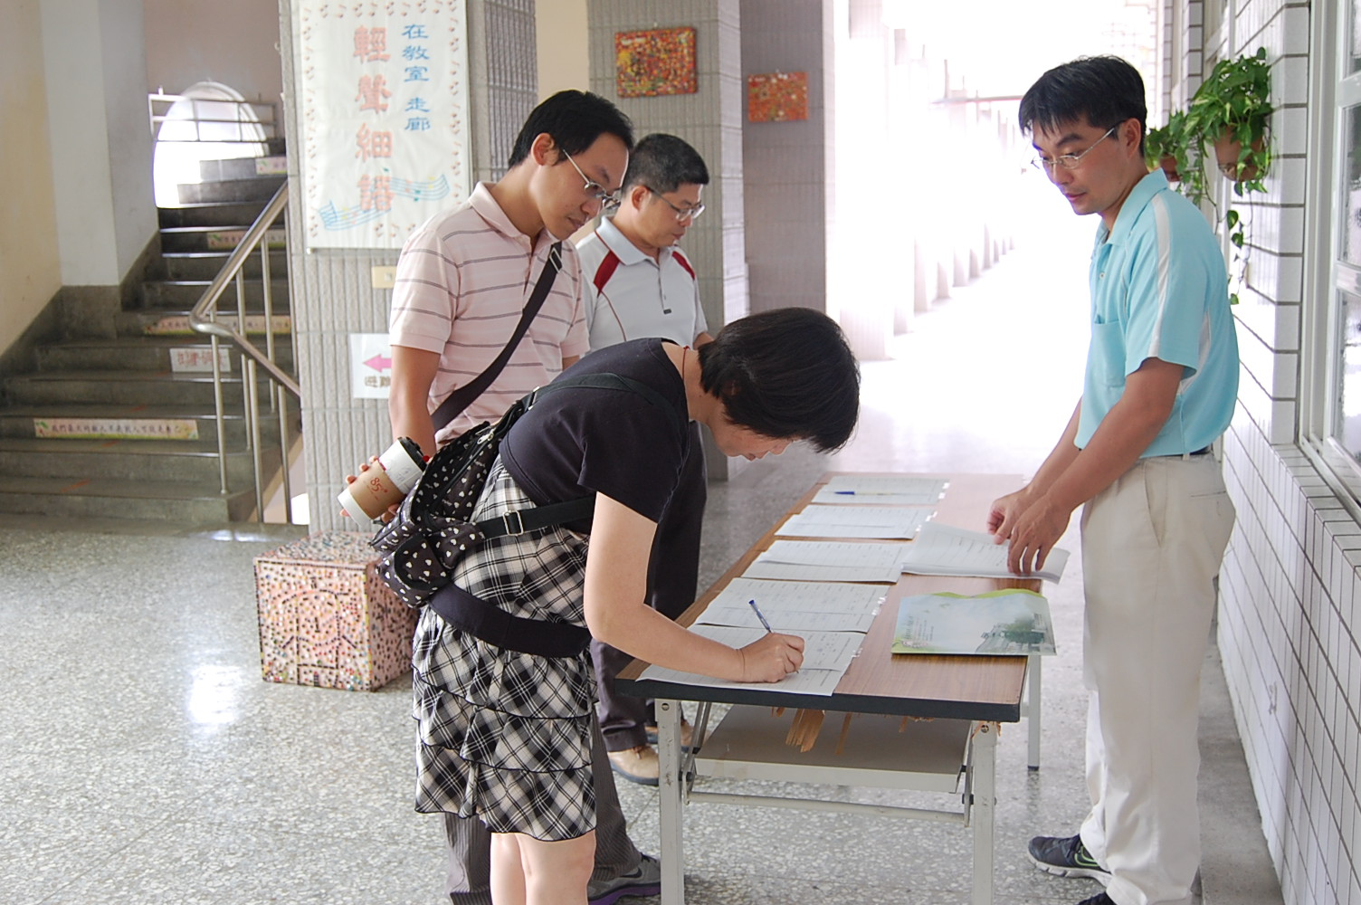 | 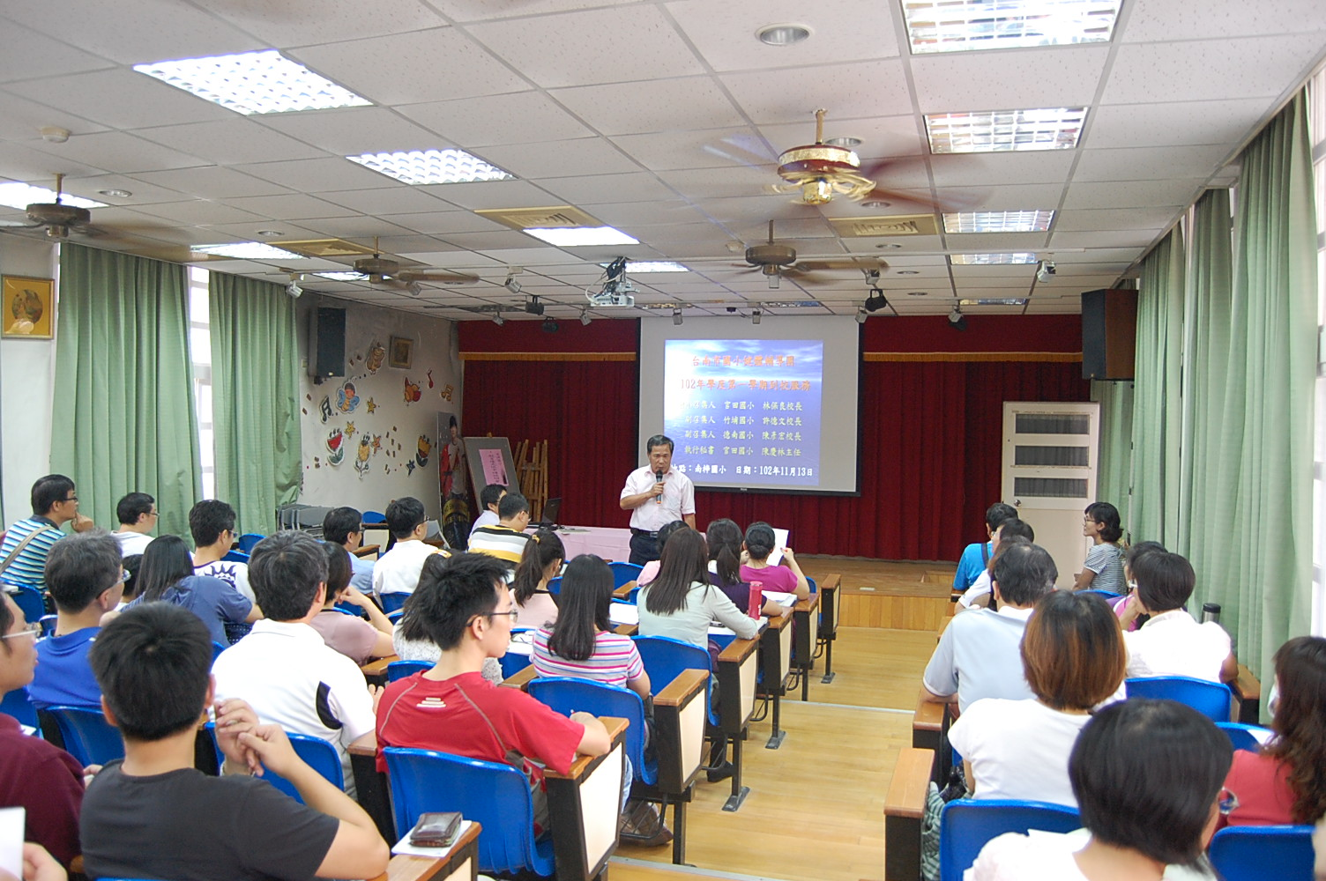
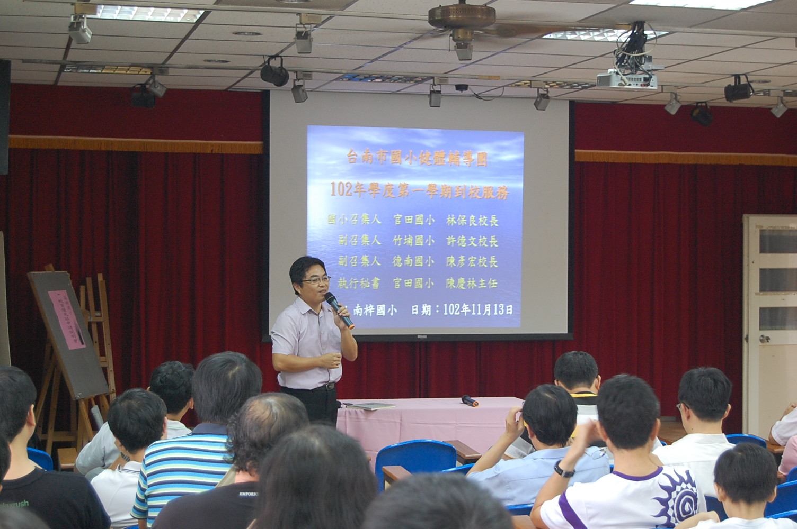 | 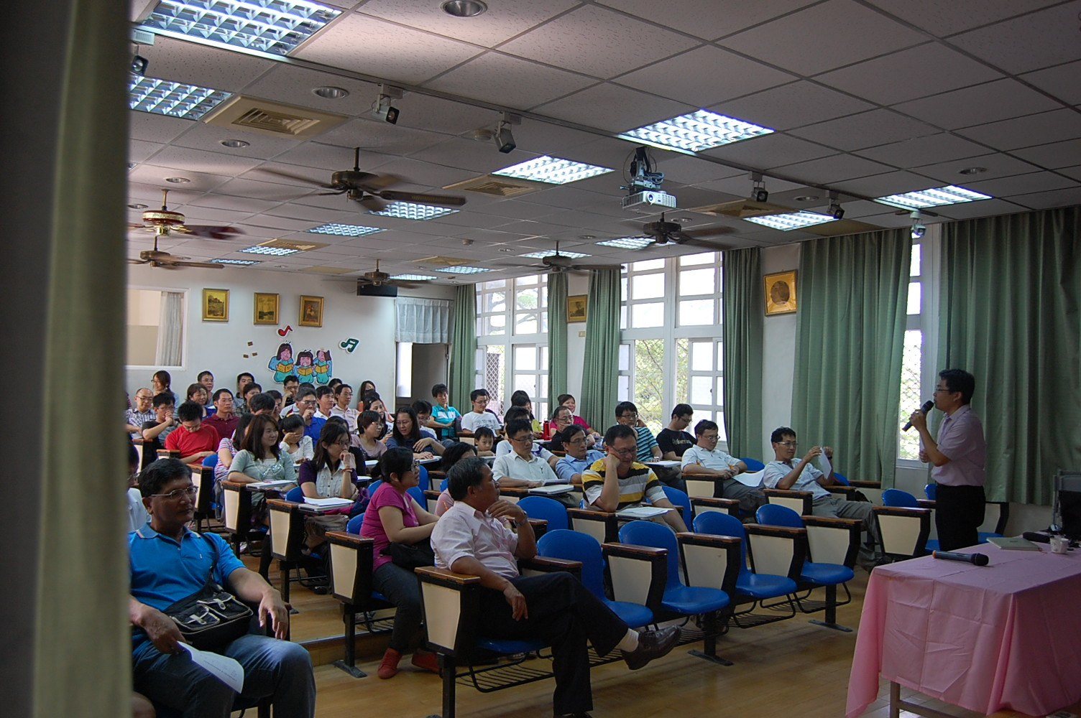
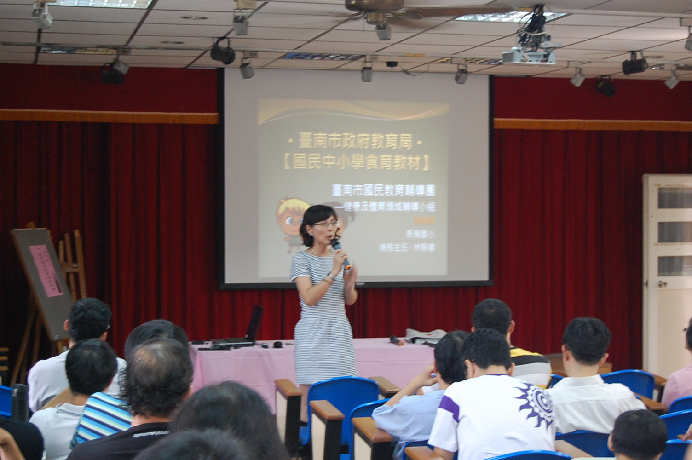 | 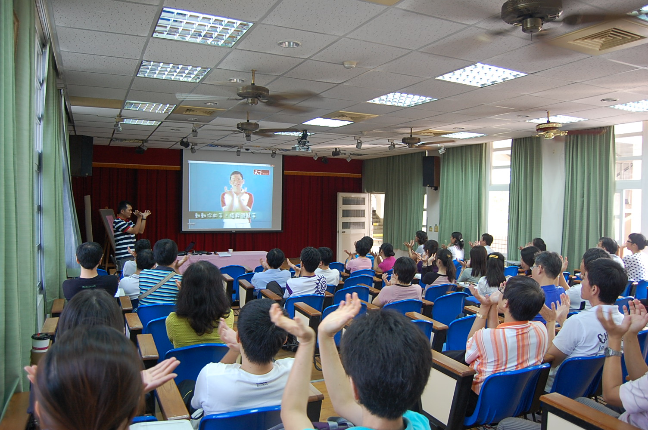

101學年度臺南市國民小學 學習領域滿意度問卷調查表
- 基本資料
領域名稱 | 承辦學校 | 日 期 | 備 註  （參加人數）
健體 | 南梓國小 | 102/ 11/ 13 | 96

- 滿意度調查（請打勾）/（成果報告請以百分比（﹪）呈現）
項目  問卷內容 | 非常滿意 | 滿意 | 尚滿意 | 尚需加強 | 建議事項
1. 時間安排 | 79％ | 21％
2. 課程內容 | 88％ | 12％
3. 對教學上的幫助 | 82％ | 18％
4.下次您最想參加研習主題/方式：
運動技巧教學、健體領域

5.您希望增能的課程或教學方式：
雨天課程、實務教學、運動技巧教學

6.其他建議：

